**INSTITUTO FEDERAL DE EDUCAÇÃO, CIÊNCIA E TECNOLOGIA DE MATO GROSSO**

**DIRETORIA DE ENSINO** **DEPARTAMENTO DE COMPUTAÇÃO**

**ENGENHARIA DA COMPUTAÇÃO**

**HELOÍSE DE SOUZA BASTOS**

**Sistema para controle de trava com senha**

**utilizando microcontrolador Arduino Uno**

**Cuiabá - MT**

**2023**

HELOISE DE SOUZA BASTOS

**Sistema para controle de trava com senha**

**utilizando microcontrolador Arduino Uno**

Trabalho apresentado na disciplina de Microcontrolador do curso de Engenharia da Computação, como requisito para obtenção da nota final na disciplina.

Cuiabá - MT

2023

**SUMÁRIO**

**1. INTRODUÇÃO 5**

**2. DESENVOLVIMENTO 6**

2.1 ARDUINO 6

2.2 SERVO MOTOR 8

2.3 PROTOBOARD 9

2.4 Servo Motor 9

2.5 Teclado Matricial 10

2.6 LED 11

2.7 Jumper 11

2.8 Resistor 11

2.9 Buzzer 12

**3. EXPERIMENTO E RESULTADOS 12**

3.1 IMPLEMENTAÇÃO 13

3.2 CÓDIGO 14

3.3 RESULTADOS 17

**4. CONCLUSÃO 19**

**5. REFERÊNCIAS BIBLIOGRÁFICAS 20**

RESUMO

A automação residencial refere-se à integração de tecnologia e sistemas para automatizar e facilitar diversas funções dentro de uma residência. Isso inclui controle de iluminação, sistemas de áudio e vídeo, eletrodomésticos, sistemas de segurança, entre outros. Visando aumentar a eficiência, comodidade e segurança, permitindo que os moradores controlem e monitorem dispositivos e sistemas por meio de dispositivos inteligentes como smartphones ou assistentes virtuais.

O controle da segurança residencial envolve a implementação de sistemas e dispositivos para proteger uma residência contra intrusões, incêndios, vazamentos, entre outros perigos. Isso pode incluir câmeras de vigilância, sensores de movimento, sistemas de alarme, fechaduras inteligentes, detecção de fumaça e monitores de água. Por isto este trabalho tem por objetivo desenvolver um sistema para controle de trava utilizando o microcontrolador Arduino.

**Palavras-chaves**:Automação Residencial , Arduino,Segurança.

# 

# INTRODUÇÃO

A era digital e a automação residencial são dois fenômenos que têm transformado profundamente a forma como vivemos e interagimos com ambiente.Esta era trouxe consigo uma série de inovações que impactaram todos os aspectos da vida, incluindo nossa vida cotidiana em casa,exemplo disso é a automação residencial,que trata-se da integração de dispositivos eletrônicos e sistemas de controle que permitem aos moradores monitorar e gerenciar uma ampla gama de funções em suas casas, como iluminação, segurança e climatização, por meio de smartphones, tablets e outros dispositivos conectados.

Em um mundo cada vez mais conectado e impulsionado pela inovação tecnológica, a automação residencial oferece um conjunto de soluções inteligentes para a crescente demanda por segurança e comodidade que têm feito com que o mercado de automação residencial cresça consideravelmente. De acordo com uma pesquisa realizada pela Fortune Business Insights, o mercado global de automação residencial deverá ter uma taxa de crescimento anual composta de 12,3% no período de 2021 a 2028,isso representa cerca de 72,30 bilhões de dólares.

Dado o exposto, o presente trabalho tem como propósito apresentar um sistema para controle de trava com senha utilizando o microcontrolador Arduino Uno e demonstrar como essa tecnologia pode contribuir para a automação residencial e aplicação dos conceitos estudados no decorrer do curso..Assim este trabalho abordará os conceitos teóricos,a metodologia e os materiais, e os resultados obtidos no desenvolvimento deste sistema, e por fim, será apresentado a referência bibliográfica, que foi utilizada neste trabalho.

# DESENVOLVIMENTO

No contexto de automação residencial sistemas autônomos são sistemas capazes de executar um controle de um dispositivo ou subsistema de forma autônoma, através de uma configuração pré definida em seu controlador e não possuem a capacidade de comunicação com outros dispositivos ou subsistemas existentes na mesma instalação(RIBEIRO et al.,2020).Com isso, atividades que antes dependiam de uma pessoa passam a ser realizadas de forma automáticas.Assim para melhor compreensão dos materiais utilizados neste projeto de um sistema autônomo serão apresentados os conceitos sobre os materiais utilizados neste trabalho(Figura 1).

Figura 1- Elementos utilizados no trabalho

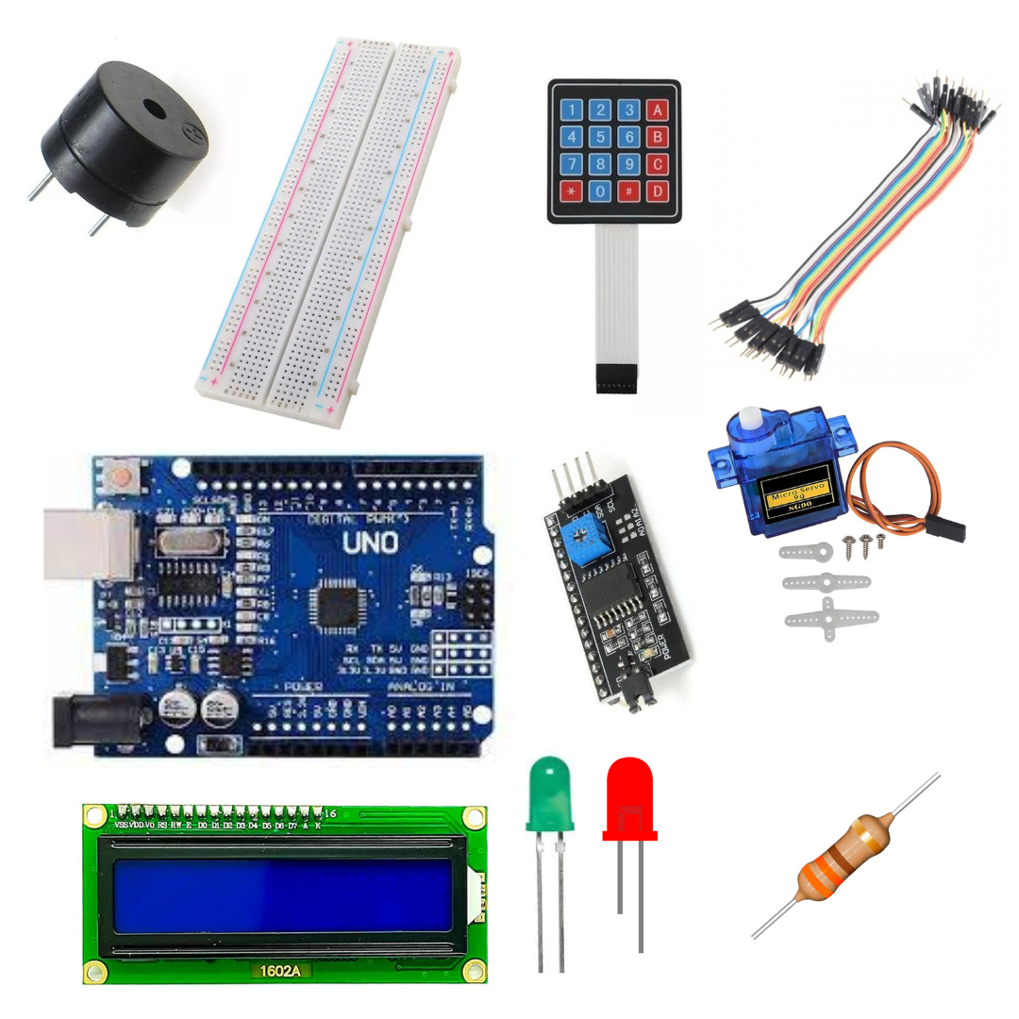

Fonte : Elaborado pelo autor (2023).

## 2.1 ARDUINO

O Arduino é uma plataforma de prototipagem eletrônica de código aberto baseada em um microcontrolador.A ideia original do Arduino era criar uma plataforma de prototipagem eletrônica que fosse acessível e fácil de usar. Os fundadores do Arduino queriam criar uma plataforma que pudesse ser usada por estudantes e entusiastas de eletrônica, sem a necessidade de um conhecimento profundo de eletrônica.O Arduino foi desenvolvido na Itália, por um grupo de pesquisadores, da Interaction Design Institute Ivrea (IDII), os principais integrantes deste projeto era : Massimo Banzi, David Cuartielles, Tom Igoe, Gianluca Martino e David Mellis.O primeiro Arduino foi lançado em 2005 e era baseado no microcontrolador ATmega8. O Arduino rapidamente se tornou popular e, desde então, foram lançados diversos modelos diferentes,neste trabalho utilizaremos o Arduino Uno(Figura 2).

Figura 2- Placa Arduino Uno

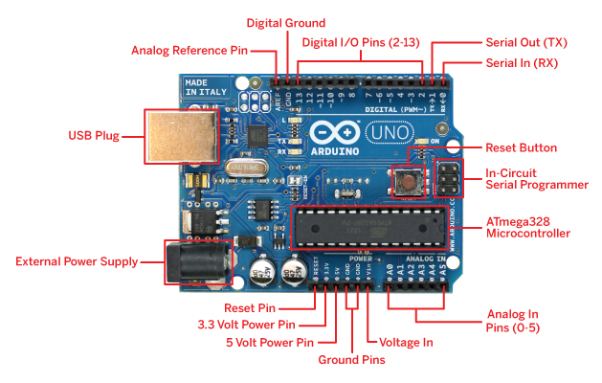

Fonte: Lucas Santos (2019).

O Arduino Uno é um dos mais utilizados na linha Arduino. Lançado em 2010, o Arduino Uno é conhecido por sua simplicidade, facilidade de uso e versatilidade. Aqui estão algumas das principais características do Arduino Uno:

Microcontrolador: O Arduino Uno é baseado em um microcontrolador Atmel ATmega328P.

Arquitetura:Utiliza uma arquitetura de microcontrolador de 8 bits.

Clock: Opera com um clock de 16 MHz.

Memória: Possui 32 KB de memória Flash para armazenamento de programas.Tem 2 KB de memória SRAM para armazenamento temporário de dados.Inclui 1 KB de EEPROM para armazenamento não volátil.

Portas de Entrada/Saída (I/O):Oferece 14 pinos de entrada/saída digitais, dos quais 6 podem ser usados como saídas PWM (modulação por largura de pulso).Possui 6 entradas analógicas para leitura de sinais analógicos.

Interfaces de Comunicação:Suporta comunicação serial assíncrona (UART) via USB ou pinos específicos.Dispõe de comunicação I2C.

Conectividade:Equipado com uma porta USB para comunicação com o computador e alimentação.Pode ser alimentado por uma fonte externa de 7-12V ou por meio da porta USB.

Botão de *Reset*: Possui um botão de reinicialização(*reset )* rápida do programa.

LEDs Indicadores: Conta com LEDs indicadores para alimentação, comunicação serial e estado geral.

Regulador de Tensão: Inclui um regulador de tensão que permite alimentar a placa com uma ampla faixa de voltagem.

Compatibilidade: Compatível com a maioria dos shields (placas de expansão) Arduino.

Ambiente de Desenvolvimento: Programado usando a linguagem Arduino, baseada em C/C++.Pode ser programado usando a IDE (Ambiente de Desenvolvimento Integrado) Arduino.

Open Source: Totalmente open source, com esquemáticos e layouts de PCB disponíveis para o público.

O Arduino Uno é amplamente utilizado em projetos educacionais, experimentação e prototipagem rápida devido à sua facilidade de uso e à grande quantidade de recursos disponíveis. Essas características tornaram o Arduino Uno uma escolha popular para entusiastas da eletrônica, estudantes e profissionais.

## 2.2 SERVO MOTOR

O micro servo motor SG90 é um servomotor de pequeno porte, leve e de baixo custo. Ele é um dos servomotores mais populares do mundo e é frequentemente usado em projetos de eletrônica.O servomotor SG90 tem um ângulo de rotação de 180 graus. Ele é controlado por um sinal PWM de 5 volts. O sinal PWM determina a posição do servomotor.

O servomotor SG90 possui três pinos:

* **Pino VCC:** Pino de alimentação, que deve ser conectado a uma fonte de alimentação de 5 volts.
* **Pino GND:** Pino de terra, que deve ser conectado a um terminal de terra.
* **Pino PWM:** Pino de controle, que deve ser conectado a um pino de saída PWM de um microcontrolador ou outro dispositivo de controle.

O servomotor SG90 é uma ferramenta versátil que pode ser usada para uma variedade de aplicações. Ele é uma escolha ideal para projetos que requerem controle preciso de posição, mas que não exigem alta potência ou torque.

Figura 3- Imagem servo motor

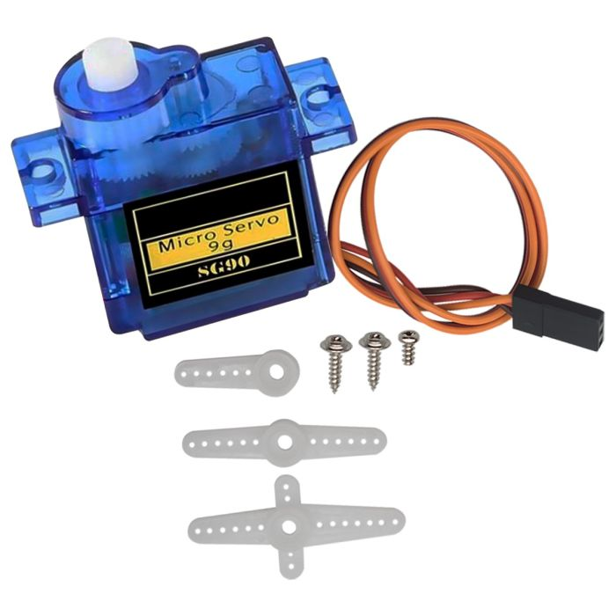

Fonte : Curto Circuito (2023).

## 

## 2.3 *PROTOBOARD*

Uma *protoboard*, é uma placa de circuito temporária usada para montagem e teste de protótipos eletrônicos. Essa ferramenta é amplamente utilizada por engenheiros, estudantes e entusiastas da eletrônica no processo de desenvolvimento de circuitos antes de serem permanentemente montados.A protoboard possui uma matriz de furos condutores interligados internamente por trilhas metálicas, permitindo que os componentes eletrônicos sejam inseridos e conectados sem a necessidade de soldagem. Conforme a figura 4,cada fila de furos geralmente está conectada eletricamente, proporcionando uma maneira fácil e flexível de criar conexões entre os componentes.Nas extremidades superior e inferior podemos notar 4 barramentos na horizontal: 2 em cima e 2 embaixo,essas linhas desenhadas representam um barramento metálico na horizontal, no qual, todos os pontos de uma mesma linha conectados entre si.Barramentos verticais usados para a montagem do circuito Existe um espaçamento central entre os barramentos verticais que separa em barramentos verticais superiores e inferiores.

Figura 4 - Imagem da placa de ensaio

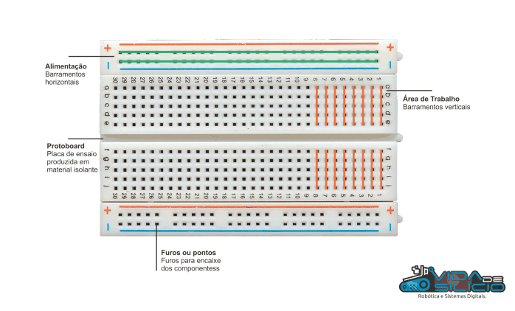

Fonte : Vida de Silício(2018).

## 2.4 Servo Motor

Um display de cristal líquido (LCD) é um tipo de display que possui 16 colunas de pixels e 2 linhas de pixels(Figura 5). Isso significa que o display pode exibir até 32 caracteres, sendo 16 por linha.Os LCDs são dispositivos eletroluminescentes que usam cristais líquidos para gerar imagens. Os cristais líquidos são moléculas que podem alinhar-se em diferentes direções, dependendo da voltagem aplicada.Para exibir uma imagem em um LCD, uma tensão é aplicada aos cristais líquidos em cada pixel. A direção em que os cristais líquidos se alinham determina a cor do pixel.Os LCDs com 16 colunas e 2 linhas geralmente são alimentados por uma tensão de 5 volts.

Figura 5 - Imagem Display LCD 16x2

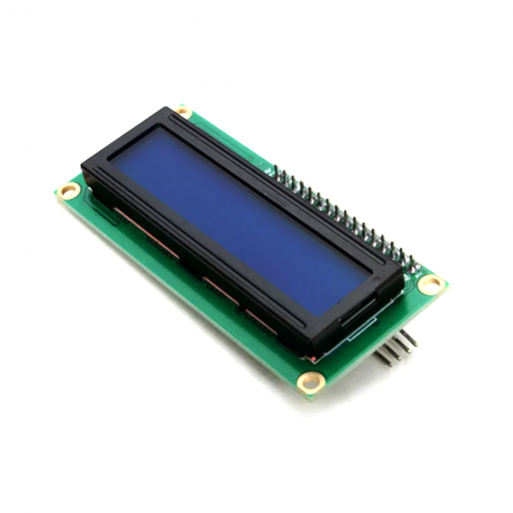

Fonte : Eletrogate(2023).

## 2.5 Teclado Matricial

Um teclado matricial (figura 6 )é composto por uma matriz de linhas e colunas. Cada tecla está conectada a uma linha e uma coluna específicas. Quando uma tecla é pressionada, ela fecha o circuito entre a linha e a coluna correspondentes.Para detectar qual tecla foi pressionada, o teclado aplica uma tensão a cada linha. Se a tensão for detectada em uma coluna, então a tecla correspondente foi pressionada.Por exemplo, um teclado matricial com 4 linhas e 4 colunas terá 16 teclas. Para detectar qual tecla foi pressionada, o teclado aplicaria uma tensão a cada linha. Se a tensão for detectada na coluna 1, então a tecla correspondente na linha 1 foi pressionada.

Figura 6 - Imagem teclado Matricial

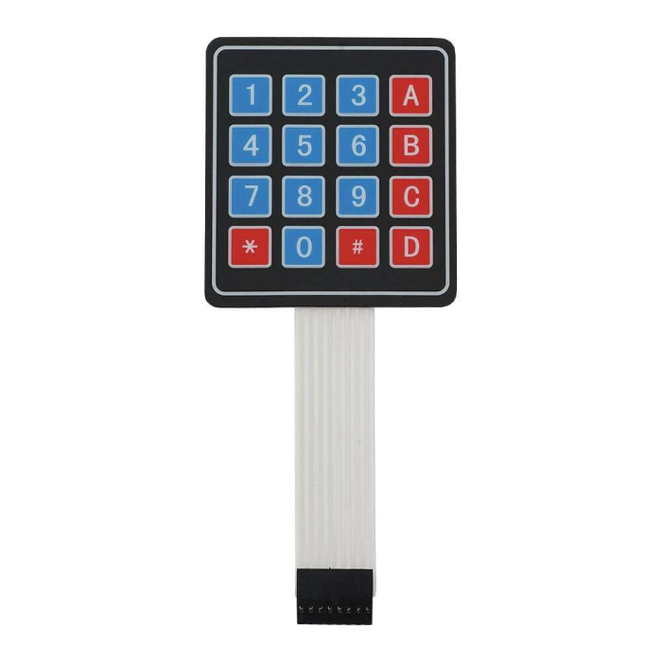

Fonte : Curto Circuito (2023).

## 2.6 LED

*LED* é a sigla para *Light Emitting Diode*(figura 7), ou diodo emissor de luz em português. É um dispositivo eletrônico que converte energia elétrica em luz.Os LEDs são feitos de materiais semicondutores, como o silício ou o germânio. Quando uma corrente elétrica passa por um LED, os elétrons e os buracos se recombinam, liberando energia na forma de luz.

Figura 7- Diodo Emissor de luz

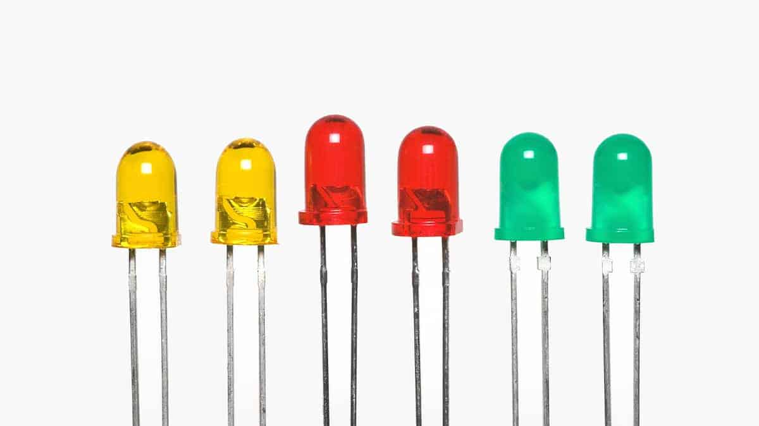

Fonte: Bruno Lima (2023).

## 2.7 Jumper

*Jumper* (Figura 8) refere-se a um pequeno fio que é usado para estabelecer uma conexão elétrica temporária entre dois pontos em uma placa de circuito. Isso é frequentemente feito para configurar ou modificar o comportamento do circuito.

Figura 8- Jumper

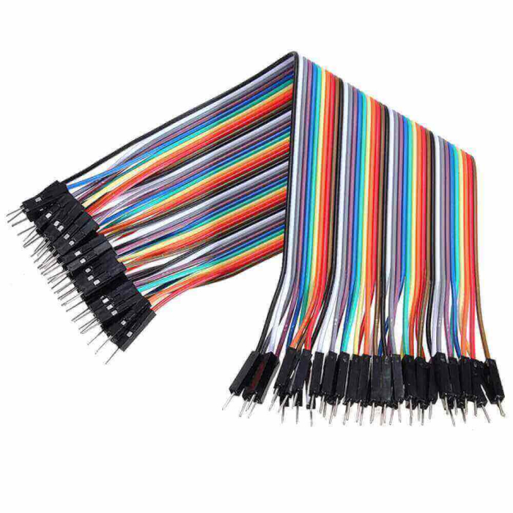

Fonte: Curto Circuitos (2023).

## 

## 2.8 Resistor

Um resistor (Figura 9) é um componente elétrico que gera resistência em um circuito elétrico. A resistência elétrica é a propriedade de um material que se opõe à passagem da corrente elétrica. Os resistores são amplamente utilizados em eletrônica para controlar a corrente, limitar a tensão, ajustar o ganho de amplificadores, entre outras aplicações.Os resistores são geralmente fabricados em forma de componentes discretos, com dois terminais, e sua unidade de medida é o ohm (Ω). A resistência elétrica é representada pela letra "R" em fórmulas matemáticas.

Figura 9 - Resistor

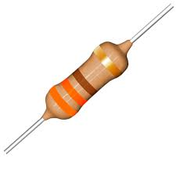

Fonte: Curto Circuitos (2023).

## 

## 2.9 Buzzer

O buzzer (Figura 10) eletromecânico é um dispositivo que produz som através da vibração de um diafragma ou membrana quando uma corrente elétrica é aplicada a uma bobina próxima. Aqui está uma descrição mais detalhada de como funciona um buzzer eletromecânico:

Figura 10- Buzzer

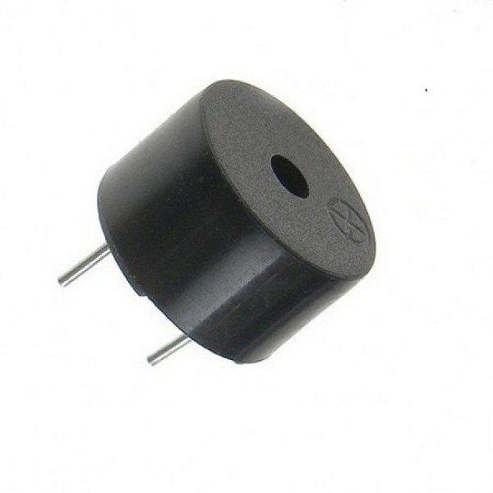

Fonte: Curto Circuitos (2023).

Esse processo de conversão de energia elétrica em energia mecânica (vibração) e, em seguida, em energia acústica (som) é o princípio fundamental de funcionamento dos buzzers eletromecânicos . Esses dispositivos são frequentemente utilizados em situações onde um som audível e robusto é necessário, como em alarmes e sinalizações em equipamentos eletrônicos.

# EXPERIMENTO E RESULTADOS

Este trabalho tem como objetivo desenvolver um sistema para controle de trava com senha utilizando microcontrolador Arduino Uno.Por isto o desenvolvimento deste trabalho foi dividido em implementação do sistema físico,do código e teste.

## 3.1 IMPLEMENTAÇÃO

Antes de iniciar a implementação(figura 11), foi desenvolvido uma tabela 1 com todos os materiais que seria utilizado no projeto para que depois de fato realizasse a implementação física.

Tabela 1 - Materiais Utilizados

| Componente | Quantidade |
| --- | --- |
| Arduino Uno | 1 |
| Micro Servo Motor 9g SG90 | 1 |
| Teclado de  membrana 4x4 | 1 |
| LED Verde | 1 |
| Resistor 300 Ohms | 2 |
| LED Vermelho | 1 |
| Módulo Serial I2C para Display LCD | 1 |
| Jumper | 34 |
| Protoboard | 1 |

Fonte: Elaborado pelo autor (2023).

Figura 11 - Materiais Utilizados

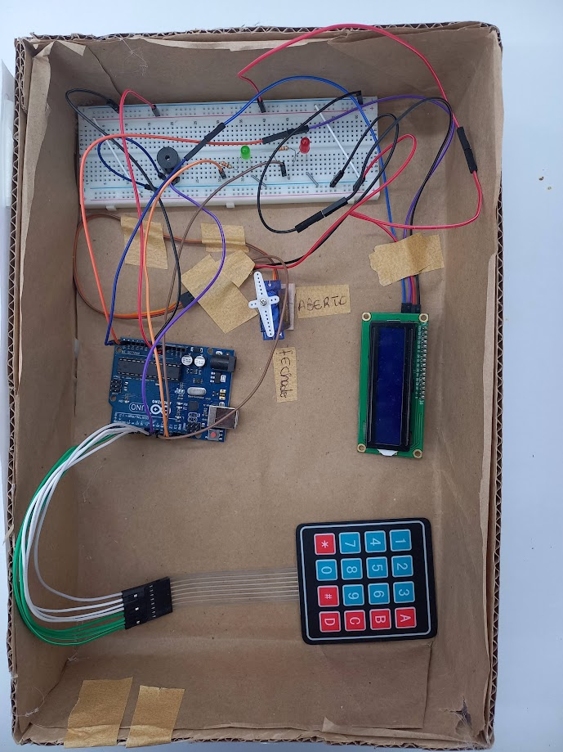

Fonte: Elaborado pelo autor (2023).

## 

## 

## 3.2 CÓDIGO

Neste trabalho foi desenvolvido o código abaixo para o microcontrolador Arduino,utilizando a propria IDE do Arduino.

#include <Keypad.h> // Biblioteca do teclado

#include <Servo.h>//Biblioteca do servo motor

//biblioteca do lcd com o modulo i2

#include <LiquidCrystal_I2C.h>

LiquidCrystal_I2C lcd(0x27,16,2);

int i=0;

int cont=0;

int buzzer =10;

const int ledRed = 12; //porta do led vermelho

const int ledGreen = 13; //porrta do led verde

Servo servoMotor; //objeto do tipo Servo

const String senha = "1234";

const byte ROWS = 4; //num de linhas do teclado

const byte COLS = 4; //num de colunas do teclado

char keys[ROWS][COLS] = {

//declaracao dos caracteres do teclado

{'1','2','3','A'},

{'4','5','6','B'},

{'7','8','9','C'},

{'*','0','#','D'}

};

// declaracao do pinos das linhas

byte rowPins[ROWS] = { 9, 8, 7, 6 };

//declaracao do pino das colunas

byte colPins[COLS] = { 5, 4, 3, 2 };

Keypad keypad = Keypad( makeKeymap(keys), rowPins, colPins, ROWS, COLS );

void setup() {

//defini a porta do led red como saída

pinMode(ledRed, OUTPUT);

//defini a porta do led red como saída

pinMode(ledGreen, OUTPUT);

pinMode(buzzer,OUTPUT);

//defini o porta para controle do servo motor

servoMotor.attach(11);

servoMotor.write(0);

//inicia o lcd

lcd.init();

digitalWrite(ledRed, HIGH);

}

void loop(){

lcd.setBacklight(HIGH);// luz

lcd.clear();

lcd.print("digite a senha");

String senhaDigitada = "";

lcd.setCursor(0,1);

while (senhaDigitada.length() < senha.length()) {

char key = keypad.getKey();

if (key) {

senhaDigitada += key;

lcd.print("*");

}

}

if(senhaDigitada == senha) {

digitalWrite(ledRed, LOW);

digitalWrite(ledGreen, HIGH);

lcd.clear();

tone(buzzer,2500);

delay(100);

tone(buzzer,900);

delay(100);

lcd.print("Aberto");

servoMotor.write(90);

noTone(buzzer);

delay(8000);

lcd.clear();

lcd.print("fechado");

servoMotor.write(0);

digitalWrite(ledRed, HIGH);

digitalWrite(ledGreen, LOW);

lcd.clear();

} else {

digitalWrite(ledRed, HIGH);

digitalWrite(ledGreen, LOW);

lcd.clear();

lcd.print("Senha Incorreta");

tone(buzzer,300);

delay(700);

noTone(buzzer);

delay(700);

tone(buzzer,300);

delay(1000);

noTone(buzzer);

delay(500);

lcd.clear();

}

}



## 3.3 RESULTADOS

Após a implementação do projeto foi realizados teste conforme as imagens a seguir :

I - Receber e verificar se uma senha é válida (Figura 12).

II - Caso a senha seja válida, o led verde acende e é acionado um som de trava aberta (Figura 13).

III-Caso a senha seja inválida,o led vermelho acende e é acionado um som de trava fechada (Figura 14).

Figura 12 -Teste I

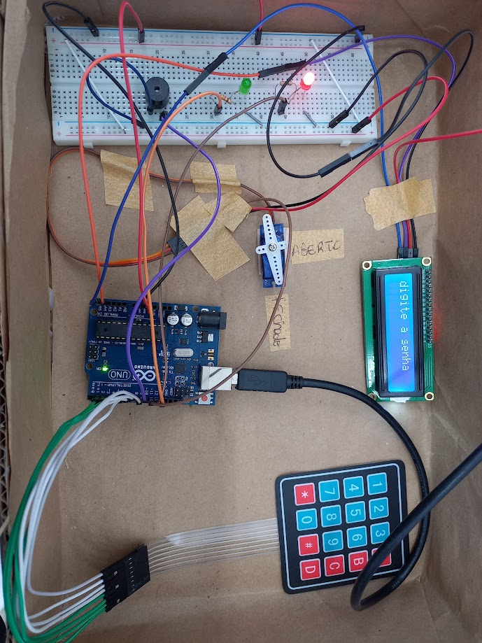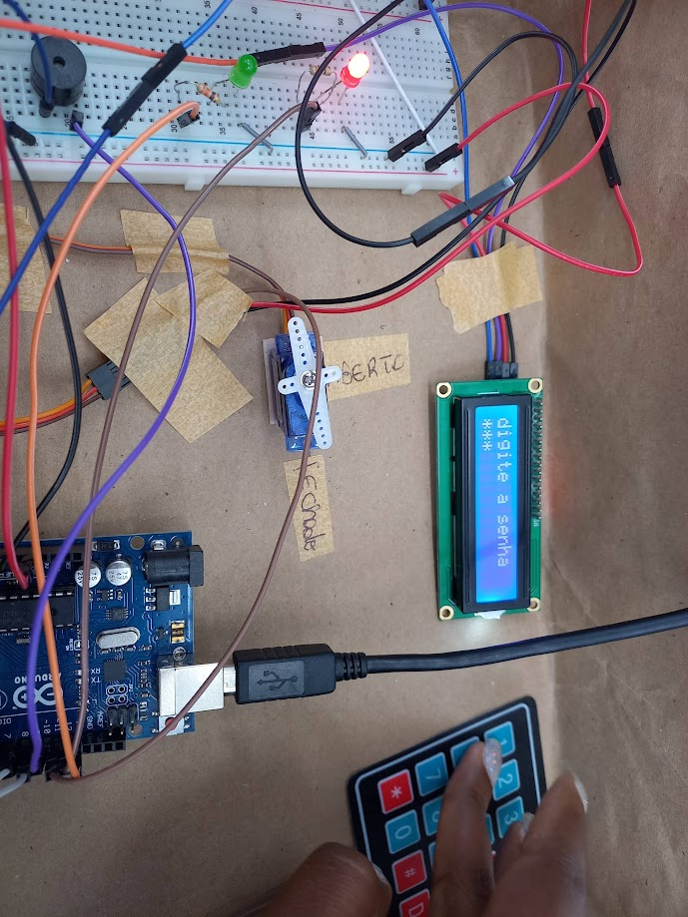

Fonte : Elaborado pelo autor (2023).

Figura 13 -Teste II

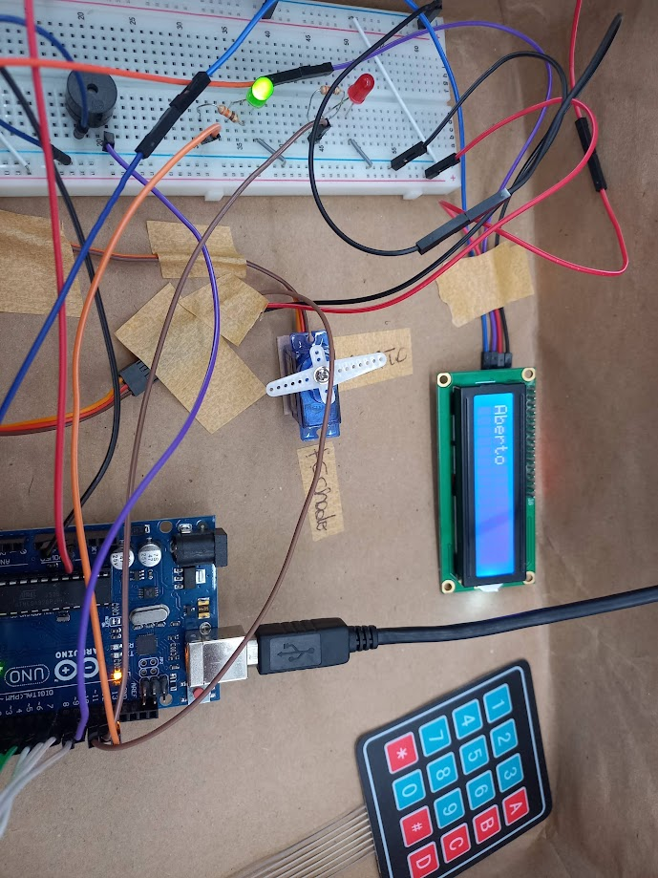

Fonte : Elaborado pelo autor (2023).

Figura 14 -Teste III

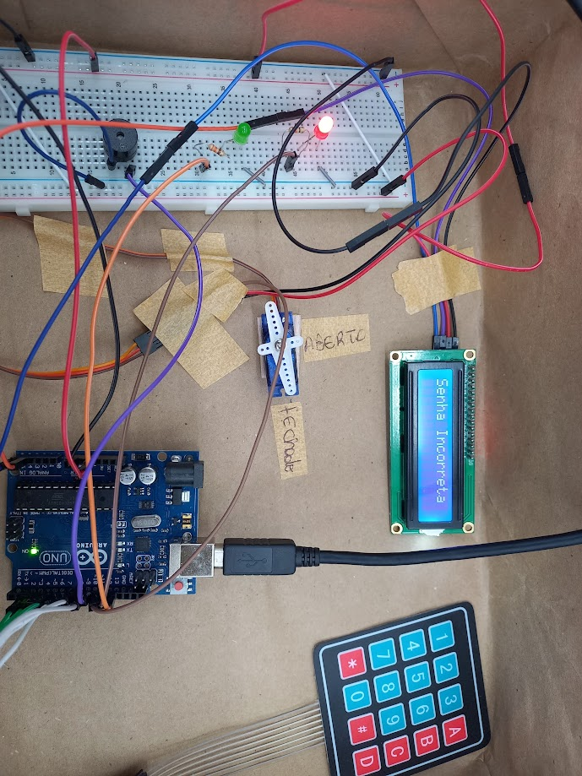

Fonte : Elaborado pelo autor (2023).

# CONCLUSÃO

A junção de automação residencial, Arduino e sistemas autônomos representa um avanço significativo na forma como interagimos e controlamos nossos ambientes. A automação residencial oferece conveniência, eficiência e segurança, permitindo o controle remoto e a automação de vários dispositivos em nossas casas. O Arduino, como plataforma de prototipagem eletrônica acessível, desempenha um papel crucial na criação de soluções personalizadas e inovadoras para a automação residencial.

Em conjunto, essas tecnologias não apenas proporcionam uma casa mais eficiente, mas também abrem caminho para inovações contínuas. A automação residencial impulsionada por plataformas como Arduino e sistemas autônomos proporcionam um ambiente mais seguro, sustentável e personalizado.

Concluímos que após a implementação do sistema e realização de testes o objetivo deste trabalho foi alcançado.Para trabalhos futuros temos como objetivo implementar novas funcionalidades ao sistema como : conectá-lo à internet para ter acesso remoto,adicionar um menu de opções e realizar funcionais para verificar a eficiência do sistema.

# REFERÊNCIAS BIBLIOGRÁFICAS

ARQUITETURA Arduino. In: SANTOS, Lucas Corrêa. Arquitetura Arduino. DEINFO UEPG, 2019. Disponível em: [https://deinfo.uepg.br/~alunoso/2019/SO/ARDUINO/ ARQUITETURA/index.html.](https://deinfo.uepg.br/~alunoso/2019/SO/ARDUINO/ARQUITETURA/index.html.) Acesso em: 23 nov. 2023.

BUSINESS INSIGHTS, Fortune. Home Automation Market Size, Share and Covid-19 Impact Analysis. Fortune Business Insights, jan 2022. Disponível em: [https://www.fortunebusiness insights.com/industry-reports/home-automation-market-100074.](https://www.fortunebusinessinsights.com/industry-reports/home-automation-market-100074.) Acesso em: 23 nov. 2023.

LIMA , Bruno Ignacio. O que é um LED? Saiba como funciona a tecnologia de iluminação. Olhar Digital, 2023. Disponível em: https://olhardigital.com.br/2023/03/20/reviews/o-que-e-um-led-saiba-como-funciona-a-tecnologia-de-iluminacao/. Acesso em: 23 nov. 2023.

MOTA, Allan. Como usar uma Protoboard?. Vida de Sicilio, 20 mar. 2018. Disponível em: <https://portal.vidadesilicio.com.br/protoboard/>. Acesso em: 23 nov. 2023.

RIBEIRO, Jean Carlos Gonçalves; SILVA, Thainah Batista; SANTOS,Fabius Martin: AUTOMAÇÃO RESIDENCIAL: VISANDO SEGURANÇA,CONFORTO, PRATICIDADE E ACESSIBILIDADE. Anais do 3° Simpósio de TCC, das faculdades FINOM e Tecsoma. 2020; 958-971.

THOMSEN , Adilson. **O que é Arduino**. MakerHero, 2014. Disponível em: <https://www.makerhero.com/blog/o-que-e-arduino/>. Acesso em: 23 nov. 2023.